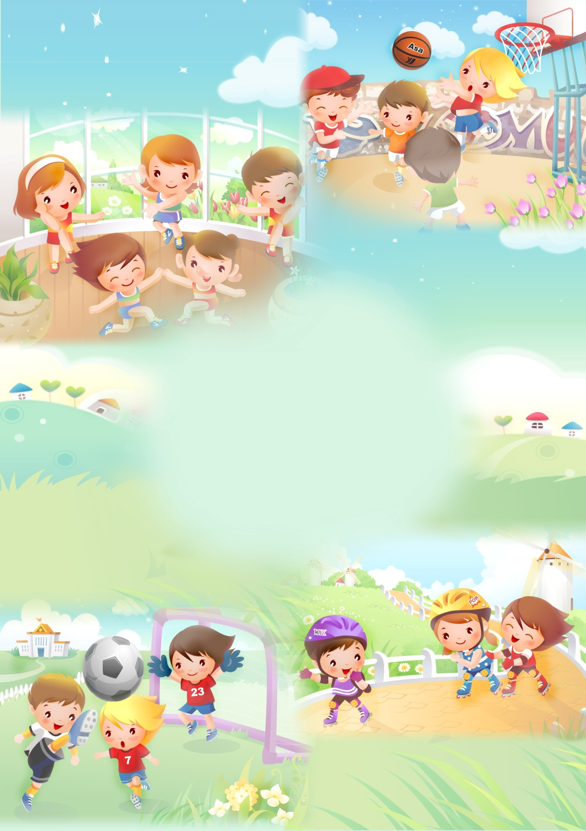

Играем вместе!

Когда на улице ненастно, в эти веселые шумные игры можно отлично играть и в квартире.
Ежедневные занятия гимнастикой необходимы детям для здорового развития и для того, чтобы выплеснуть избыток энергии. Хорошо, если они будут носить игровой характер, и особенно в плохую погоду, когда не выйдешь на улицу, а дома скучно. Да и папам с мамами пойдет на пользу, если они вместе с детьми разомнутся и повеселятся.
Предлагаем для вас и ваших детей веселые игры. Много места для них не потребуется, а необходимый реквизит имеется в каждом доме. Эти игры развивают ловкость, координацию движений, чувство равновесия и способность концентрироваться.

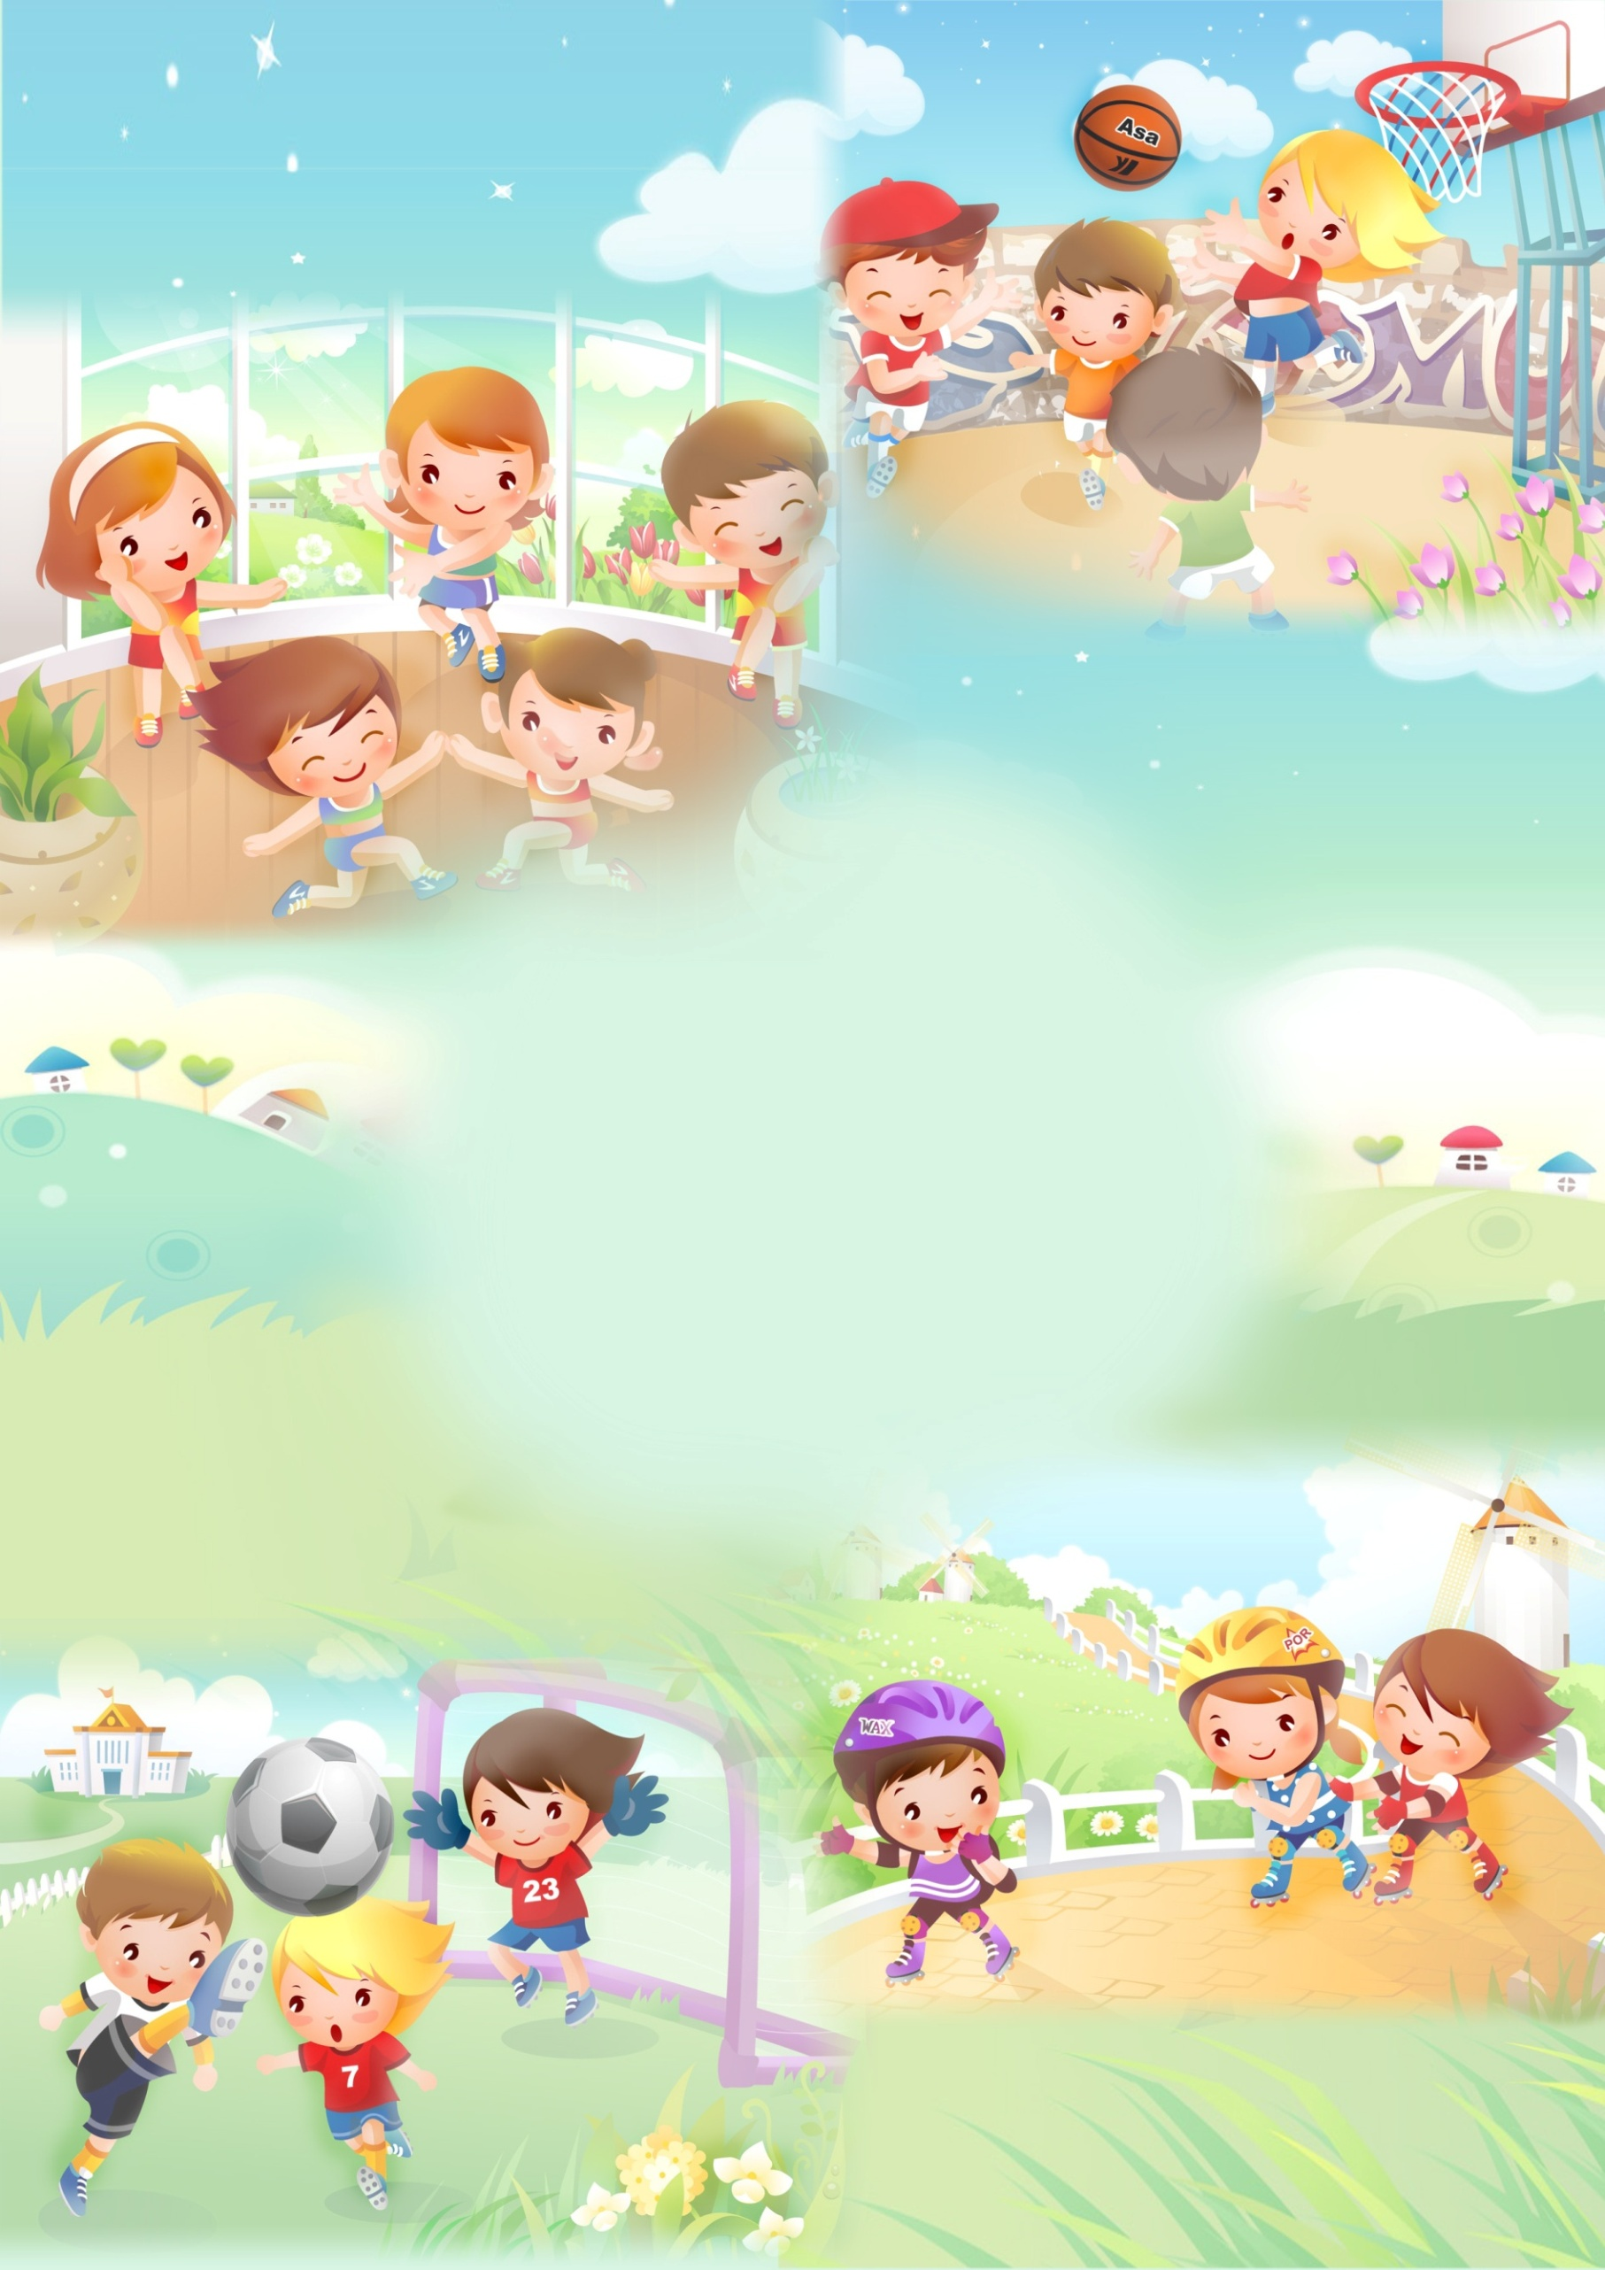
Игры интересные и полезные дома
«Дерево»
Стоя на одной ноге, другую ногу согнуть и ступней упереться в колено первой ноги. Руки вытянуть вверх, чтобы кончики пальцев касались друг друга над головой (с 4 лет).
«Лифт»
Сесть на пол, ноги вытянуть, ступнями поднять подушку, мяч или коробку и снова опустить (с 3 лет).
«Ловля ящерицы»
Один ребенок тянет, не отрывая от пола, длинный толстый шпагат. Другой пытается наступить ногой на конец шпагата и таким образом «поймать ящерицу». Чем меньше ребенок, тем медленнее надо двигать веревку.
«Бег с препятствиями»
Плюшевого мишку, кубики, игрушечный автомобиль и другие мелкие предметы положить в качестве препятствий на пол и перешагивать через них (с 3 лет). Для детей постарше и взрослых игру можно усложнить, положив на голову подушку.
«Кенгуру»
Зажать воздушный шар (или мяч, что труднее) между ног и прыгать так по квартире.
«Бег за тенью»
Один идет по квартире и делает при этом смешные движения и жесты. Другой изображает его тень и пытается точно повторить все шаги и движения (с 5 лет).
«Железная дорога»
Один идет, держась за канат или палку, впереди, другой сзади. Один - паровоз, другой - вагон. Поезд едет через всю квартиру, вокруг столов и стульев, из комнаты в комнату.
«Жонглер»
Балансировать надутым шаром на лбу или носу как можно дольше. Можно организовать настоящие соревнования (с 5 лет).
«Попади в медведя»
Веселое состязание для всей семьи: мягким мячом-липучкой надо попасть в мишень. В зависимости от того, куда попал, игрокам засчитывается определенное количество очков.
«Гнезда аиста»
Шагать из одной коробки в другую, поднимая ноги, как аист -это сделать гораздо труднее, если коробки разной высоты (с 4 лет).
«Тропинка»
Из листов бумаги ведет через всю квартиру. Надо наступить на каждый лист. Если не попал, отступаешь на один лист назад (с 3 лет).

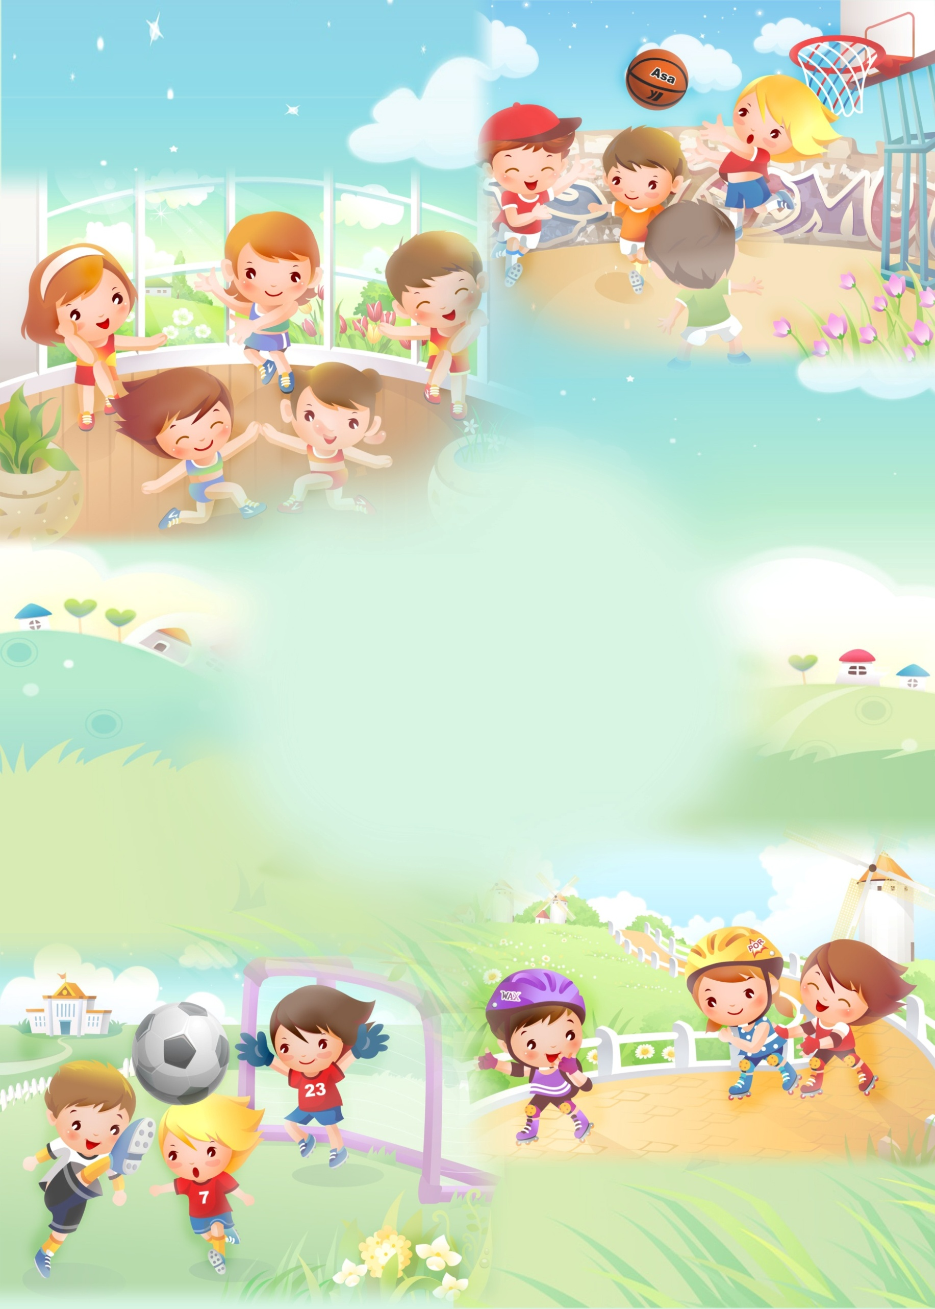

Жмурки и их разновидности
При классическом варианте игры ведущему завязывают глаза, а остальные игроки хлопками привлекают его внимание. Ведущий должен поймать кого-нибудь и узнать, кто это.
Все садятся в круг, по желанию группы выбирается ведущий, которому завязывают глаза. По кругу пускают колокольчик, а задача ведущего – поймать человека с ним. Перебрасывать колокольчик друг другу нельзя.
Еще один вариант жмурок – игра «ПМЖ».
Ведущий с повязкой на глазах про себя произносит три слова: «Полуживой, мертвый, живой», участники говорят ему «Стоп!».
Если они остановили его в момент, когда он произносил первое слово, то должны прыгать на одной ножке, второе – замереть и не двигаться с места, третье – игра развивается по правилам классических жмурок.

